**Insert**



**Select**

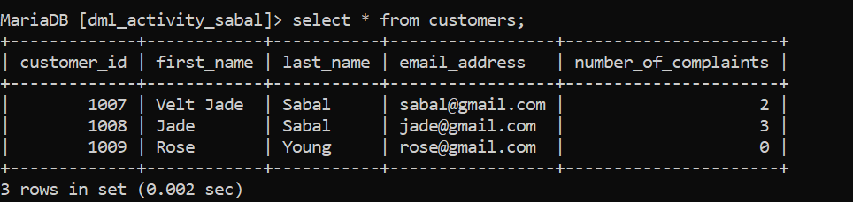

**Update**

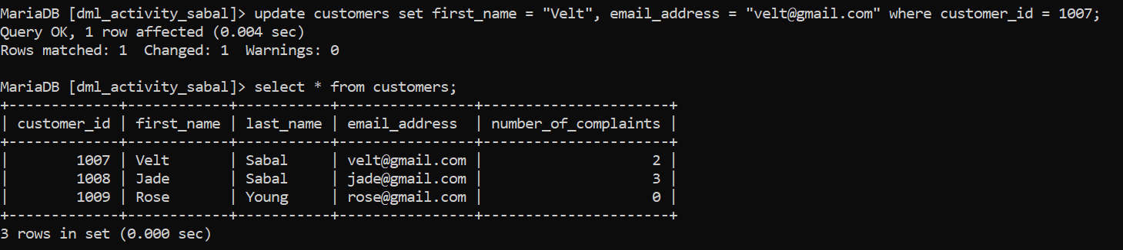

**Delete**

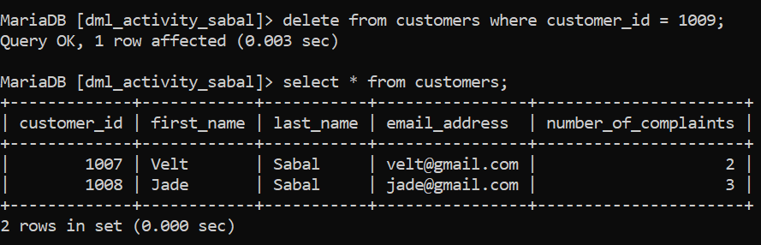

**Cascade**

